**Documents d´appel d´offres**

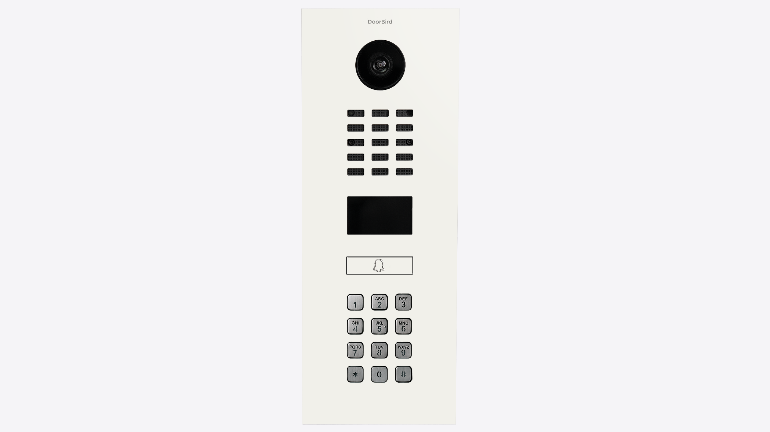

**Nom du produit**

D2101KV Interphone Vidéo IP

**Brève description**

Interphone pour maisons individuelles et entreprises avec 1 unité, 1 bouton d’appel

**Description du produit**

* Possibilité de montage en surface ou encastré, boîtier disponible séparémentConnexion LAN (PoE compatible)Audio bidirectionnelObjectif ultra grand angle, 720p, vision nocturne, 12 DELs IRDétecteur de mouvement 4D, Capteur RFIDClavierInterphone avec 2 relais de commutation bistables librement configurables

**Faits marquants et détails**

* API ouverte Interface locale pour l’intégration avec SIP et d’autres systèmes tiersAppel vidéo et audio Appel sur smartphones, tablettes (iOS, Android) ou téléphones fixes (SIP)Smart Transmission Mode (STM) Communication audio/vidéo en temps réel et optimisée pour les appareils mobiles via WiFi, 3G, 4G, 5GCompatibilité Solutions Domotiques et NVR Control4, Loxone, Crestron, Synology, QNAP, AVM FRITZ!fon, URC, RTI, ELAN, Fibaro, Bang & Olufsen et bien plus encoreOuvre-porte automatique Pour une utilisation en bureau ou autreEnregistrement gratuit dans le nuage Peut être activé pour l’enregistrement des visiteursPlages horaires et actions individuelles, p. ex : Le badge RFID „abc“ n’a accès que le mercredi de 9 h à 11 h Le détecteur de mouvement 4D allume la lampe externe entre 21 h et 6 hGéolocalisation Ouverture automatique de la porte en rentrant à la maisonVision nocturne Avec LED InfrarougeVidéo HDTV Lentille hémisphérique ultra grand-angle, 180°Capteur de lumière Pour le mode de vision nocturneMicrophone Transmission nette de la voixRéduction de l’écho et du bruit (AEC, ANR)Lecteur de badge RFID Configurable à distance via App (par ex. plage horaire)Détecteur de mouvement avec technologie 4D Distance réglable jusqu’ à 10 m (32.8 ft) via App (intervalle: 1 m/ 3.3 ft)Bouton d’appel Avec plaque nominativerétro-éclairéeConnexion facile au réseau Raccordement par câble réseau ou câble carillon via un convertisseur 2 fils PoE Ethernet “DoorBird A1071” (PoE, données réseau)Deux relais de verrouillage bistables librement configurables Deux portes ou portails peuvent être commandés via l’application Etat configurable via App : Verrouillage temporaire ou permanentClavier Configurable via App 500 codes PIN individuels Événements individuels

**Poids du produit**

2620 gm

**Délai de livraison**

Livraison en 30 jours ouvrables !

**Fiche technique**

[datasheet_d2101kv_02_fr.pdf (doorbird.com)](https://doorbird.com/downloads/datasheet/datasheet_d2101kv_02_fr.pdf)